Eksamensoppgave våren 2017

ved Westerdals Oslo ACT

Webprosjekt



Eksamenskode og navn:

PRO101 – Webprosjekt

Innleveringsdato:

28.05.2017



**Webprosjekt – Våren 2017**

|  |  |
| --- | --- |
| **Emnekode og emnenavn:** | **PRO101 Webprosjekt** |
| **Innleveringsdato:** | **28.05.2017** |
| **Antall sider:** | **xx** |
| **Antall ord:** | **xxxx** |
| **Gruppenummer:** | **13** |
| **Studentnavn:** | **Studentnummer:** |
| **Aleksander Hauabakk-Anwar** |  |
| **Fulin Halvorsen** |  |
| **Khalid Bashe Said** |  |
| **Sebastian Knutsen** |  |
| **Tobias Dybwad** | **702783** |
| **Studentene bekrefter at de har gjort seg kjent med, og fulgt, retningslinjer for intellektuell redelighet.** | |

Innholdsfortegnelse

Innledning1

Oppgaven1

Problemstilling2

Idé og konsept3

Førsteutkast3

Skisse4

Utvikling5

Kommunikasjon & Kanban5

Arbeidsfordeling6

Prototype7

Design7

Målgruppe8

Usability9

Bevisste valg9

Rød tråd10

Bruk av Git11

Samarbeid11

Hjelp12

Tekniske valg13

Fra start13

Til slutt14

Referanser15

**Innledning - oppgaven**

Eksamen i PRO101 går denne våren ut på å lage en nettside som setter fokus på nærmiljøet rundt ett, eller flere av campusene tilhørende Westerdals Oslo ACT. Gruppen vår har valgt alle tre, Brenneriveien, Fjerdingen og Vulkan. I løpet av perioden 23. februar – 28. mai, har vi utviklet en nettside som tilfredsstiller kravene til oppgaven. Besvarelsen vår er rettet mot studenter ved Westerdals. Studentene vil kunne finne relevant informasjon om studier og studiesteder, samt aktuelle hendelser i nærheten, og arrangementer holdt av skolen.

Videre i denne dokumentasjonen, skal vi se nærmere på utviklingsprosessen vår, fra den første idéen, til det fullførte produktet. Her vil vi blant annet skrive om hva vi har tenkt, hvordan vi har jobbet, og hvorfor vi har tatt de beslutningene vi har tatt.

**Innledning - problemstilling**

(Studenter ved Westerdals Oslo ACT disponerer tre ulike campuser sentralt i Oslo. Campusene Brenneriveien, Fjerdingen og Vulkan, er fremmede for nye studenter ved høgskolen, og det etterlengtes mer informasjon om studiestedene og nærmiljøet. Gruppen vår har fått i oppgave å utvikle en webside, med fokus på nærmiljøet. Vil vi klare å følge idéen vår, og fullføre en tilfredsstillende nettside, som svarer på oppgaven?)

**Idé og konsept – førsteutkast**

Gruppen vår startet denne eksamensoppgaven med et møte, der vi hadde en livlig diskusjon, med gode innspill om hvordan vi skulle løse oppgaven. Det var tidlig klart at vi hadde god kjemi, noe som gjorde det lettere for alle å komme til ordet, og få sagt det de ville. Etter overraskende lite frem og tilbake, ble gruppen fort enige om hvilken retning vi skulle ta oppgaven. Vi spurte oss selv hva vi tenkte og reagerte på, da vi var nye elever, høsten 2016. Det var litt å ta av, da vi alle syntes det var dårlig informasjon, og kommunikasjon fra skolen sin side. Dermed valgte vi å lage nettsiden vår for ferske elever ved Westerdals.

Vi var innom flere idéer om hvordan vi skulle løse oppgaven, og en fellesnevner blant idéene, var at nettsiden skulle inneholde et interaktivt kart, av typen Google Maps. Her ville vi ha en oversikt over Campusene, og markere aktuelle steder av interesse i umiddelbar nærhet. Med tanke på at vi skulle ha en dedikert underside til hver av campusene, så vi også for oss at hver av sidene skulle ha sine egne markører over steder av interesse.

**Idé og konsept – skisse**

Allerede første dagen, hadde vi blitt enige om et generelt utkast til hvordan siden skulle se ut. Vi ville ha en enkel hovedside, for å holde navigeringen enkel for brukerne. De hexagon-formede bildene, skulle fungere som knapper, som tar brukeren til de respektive undersidene.

Med konseptet klart for oss, skisserte vi opp noe som kunne minne om en nettside på papir. Vi likte tankegangen, men det så rett og slett ikke ut på papir, så den skissen gikk i søpla. Dagen etter var konseptet klart på Photoshop (fig. 1).

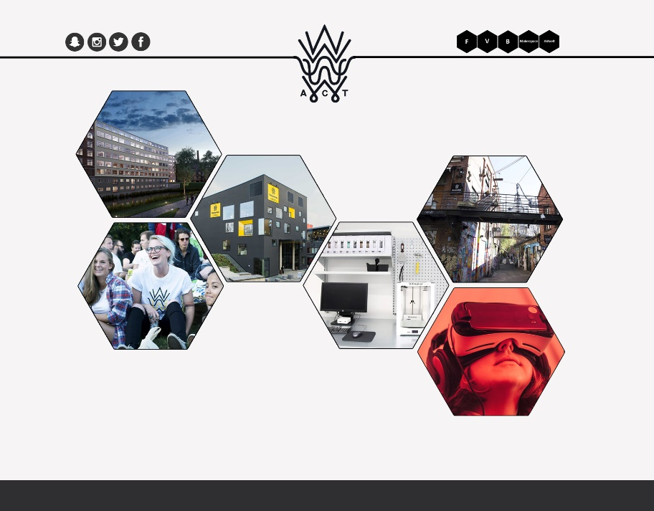

fig. 1

Konseptet spilte på en interaktiv menylinje, som skulle være en stor del av nettsiden. Den skulle følge brukeren på alle undersider, og forbli der mens man ‘’scroller’’ nedover. Vi gikk for et ‘’bikube’’-inspirert oppsett av knappene. Øverst til høyre, ville det være mulig for brukeren å navigere seg raskt til hver enkelt side. Vi trodde først at det skulle være ganske enkelt å forstå hvordan knappene fungerte, men etter en liten diskusjon, og innspill fra andre, skjønte vi at vi måtte prøve å få brukeren til å skjønne hvordan man skulle navigere seg rundt på siden.

**Utvikling – Kommunikasjon & Kanban**

Det ble satt mye fokus på det å finne en nettside som tilfredsstilte Kanban-behovet for å fullføre dette prosjektet. Vi var i begynnelsen usikre på hva dette var, da vi aldri hadde hørt om dette, men endte opp med Kanban-verktøyet [Trello](http://www.trello.com).

Trello ble brukt mye i begynnelsen av prosjektet. Vi ga det en god sjanse, men følte det ikke fylte ut noe vi manglet. Gruppen var samlet minst to ganger i uken, og hadde allerede aktive kommunikasjonskanaler som Facebook-gruppe, Snapchat-gruppe, og en gruppesamtale i Messenger. Dette var nok til å tilfredsstille vårt kommunikasjonsbehov, og Trello ble dermed overflødig, noe som ble reflektert i at aktiviteten der sank fort, og til slutt døde.

Ved hjelp av disse gruppene, ble det stadig satt gjøremål for uken (fig. 2). Vi hadde god oversikt over hva som hva som stod igjen å gjøre, hva som trengte litt ekstra arbeid, og hva som var ferdig.

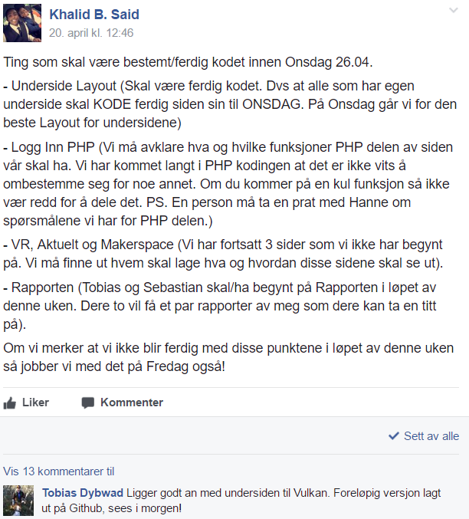

fig. 2

Selv om vi valgte å ikke benytte oss av et Kanban-verktøy gjennom hele prosjektet, så vi fortsatt nytten av å ha noe slikt tilgjengelig. Det kan godt hende at en annen side enn Trello, hadde vært en bedre løsning for gruppen vår, men det hindret oss ikke i å få en nettside vi ble fornøyde med. Kommunikasjon er såpass viktig når man arbeider i grupper, og da er det viktig å ikke bli opphengt i et kommunikasjonsverktøy som ikke fungerer optimalt for medlemmene av gruppen.

**Utvikling – Arbeidsfordeling**

Et av kravene til oppgaven, var at nettsiden skulle ha minst fire undersider. Løsningen vår hadde én hovedside, og seks undersider. Vi ble enige om at hvert gruppemedlem skulle ha minst to arbeidsoppgaver å jobbe med til enhver tid. Vi hadde dermed et fint utvalg oppgaver å dele ut. Det var til sammen syv sider på nettsiden, en skriftlig rapport, PHP, og for å få en tiende arbeidsoppgave, valgte vi å ha en person som hadde ansvar for å koble sidene sammen, og sørge for at dette skulle fungere sømløst, etter hvert som undersidene ble lastet opp på GitHub.

Etter hvert som planene for nettsiden falt på plass, kom vi med et utkast til hvordan arbeidsfordelingen skulle se ut (fig. 3).

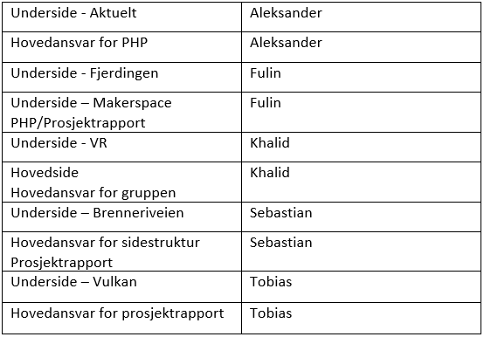

Det er selvfølgelig alltid ønskelig at alle skal delta på alt, men det kan fort bli rotete og uoversiktlig. Dermed ville vi ha en god, og oversiktlig arbeidsfordeling, så medlemmene av gruppen skulle slippe å være i tvil om hva man skulle jobbe med. Vi hadde også gjort det klart at ingen skulle føle at de ikke bidro til utviklingen, og at alle skulle ha et like stort ansvar for at vi skulle klare å bli ferdige.

**Prototype – Design**

Prototypen skulle utvikles, med skissen vår på Photoshop som grunnmur.